**“书香校园”立体阅读**

**暨第八届福建省大学生书评大赛活动**

       习近平总书记在致首届全民阅读大会的贺信中强调，希望全社会都参与到阅读中来，形成爱读书、读好书、善读书的浓厚氛围。高校是全民阅读的中流砥柱，肩负重任。福建高校作为区域知识传承与创新的前沿阵地，当以强烈的使命感与担当精神，引领莘莘学子扎根八闽大地这片文化沃土，深度探寻地方文化瑰宝，沉浸式研读各类精品图书，让阅读内化为成长动力。

      福建省高校图工委精心组织策划了以 “阅清新福建 读闽版好书 ”为主题的“‘书香校园’立体阅读暨第八届福建省大学生书评大赛” 系列活动。本次活动融合了闽版好书立体阅读活动，通过开展图书展览、电子阅读、书评撰写等多种形式的活动，广泛凝聚福建高校师生共识，为扎实构建书香福建汇聚磅礴力量。现将有关事项通知如下：

1. **活动主题**

阅清新福建 读闽版好书

1. **活动组织**

**主办单位**

福建省高等学校图书情报工作委员会

福建省高校数字图书馆（FULink）

**承办单位**

FULink用户服务工作组

福建中医药大学图书馆

福建医科大学图书馆

FULink各成员馆

**支持单位**

湖北中文在线数字出版有限公司

1. **活动对象**

福建省高校数字图书馆（FULink）成员馆在校师生

1. **活动时间**

2025年4月23日-2025年8月10日

1. **活动内容**

各馆活动包括（但不限于）如下：

**“一校一书”专题活动**

     各成员单位结合本校特色和人才培养需求，在闽版图书中自主挑选、制定适合本校阅读推广书目，确认阅读书目，积极创造条件，组织开展宣传展示、营造浓郁阅读氛围。

**第八届福建省大学生书评大赛**

各成员单位将组织本校师生书评作品大赛活动。参赛选手通过FULink学科服务平台的“书评大赛”活动提交1篇参赛作品。

**专题立体阅读活动**

各成员单位择期在本单位开展主题图书立体阅读活动，敬请留意各馆活动通知。

1. **第八届福建省大学生书评大赛（细则）**

**报名方式**

1. 登录FULink学科服务平台(电脑端：http://xk.fulink.edu.cn  )。

2. 实名注册并登录平台，完善个人注册信息，登陆后点击首页中“书评大赛”的活动链接，进入活动报名页面。

**书评作品说明**

1.参赛作品要求立意新颖、主旨鲜明、健康向上，不得含有违法违规等内容。

2.参赛书评稿件必须为参赛者原创完成，无抄袭或替代行为，且未在任何报刊或其他公共媒体上先行刊载过。禁止参赛作品一稿多投。如出现上述纠纷，将取消参评资格，所有损失及法律责任均由参赛方承担。

3.阅读和评论的图书来源可以来自各馆“一校一书”专题书目，也可以是未在书目中的其它闽版图书（指福建省内出版社出版的优秀图书）。

4.题目自拟，要围绕主题写作，主题鲜明；要有阅读思考与观点，真情实感。字数在800字以上，查重率低于20%为有效投稿。

5.评分标准：拟题（10%）、原著简述（10%）、评论与感悟（40%）、文笔（30%）、结构（10%）

6.所有参赛作品版权归作者本人所有，主办方不承担包括名誉权、隐私权、著作权等纠纷而产生的法律责任。作品一经投稿，视为允许主办方拥有媒体宣传使用权，主办方有权无偿在非商业性活动中进行展示宣传、结集出版。

**投稿方式**

1. 参赛者于4月23日-8月10日通过“FULink学科服务平台”的“书评大赛”模块提交电子版作品，所有参赛作品以FULink学科服务平台的投稿信息为准。

2.每位参赛作者限提交1篇作品。

**评奖规则**

1. 书评大赛评奖分为初评和终评。

2. 初评阶段，由各参赛院校图书馆推荐大赛优秀候选作品。

3. 终评阶段，由组委会组织评审小组对优秀候选作品进行复评，评选出大赛各奖项。

**奖项设置**

经由各成员单位推荐的作品视为入围作品，颁发优秀奖证书。终评分为本科院校组、高职院校组、馆员组，各组分别评奖。

**本科院校组、高职院校奖项本科院校组、高职院校奖项**

特等奖：1名

一等奖：2名

二等奖：10名

三等奖：20名

优秀奖：若干名

**馆员组奖项设置组奖项设置**

一等奖：2名

二等奖：5名

三等奖：10名

优秀奖：若干名

**大赛日程**

**1.作品征集：**2025年4月23日至8月10日

**2.作品初评：**2025年9月1日至9月26日

**3.作品终评：**2025年9月29日至10月17日

**4.获奖公示：**2025年10月27日到10月31日在“福建省高校数字图书馆”公众号上进行公示

​**特别说明**

（1） 请同学们在书评稿件标题上方写明个人信息(特别是学院、班级、姓名、学号、电话号码)。

（2） 再次强调书评稿要原创，查重率低于20%为有效投稿，超过20%视为无效投稿。

（3） 本活动按省级比赛加综测分。有效投稿可以获得3个综测分,若获得省级一等奖及以上奖项加20个综测分,获得其他等级奖项加10个综测分。同时也会校内评奖，一等奖6个综测分，二、三等奖4分。校内和省级的综测分不累加，取高者。

（4） 投稿的同学请扫下边二维码加QQ群（务必加群），答疑、查重工具及领奖通知在群里发布。

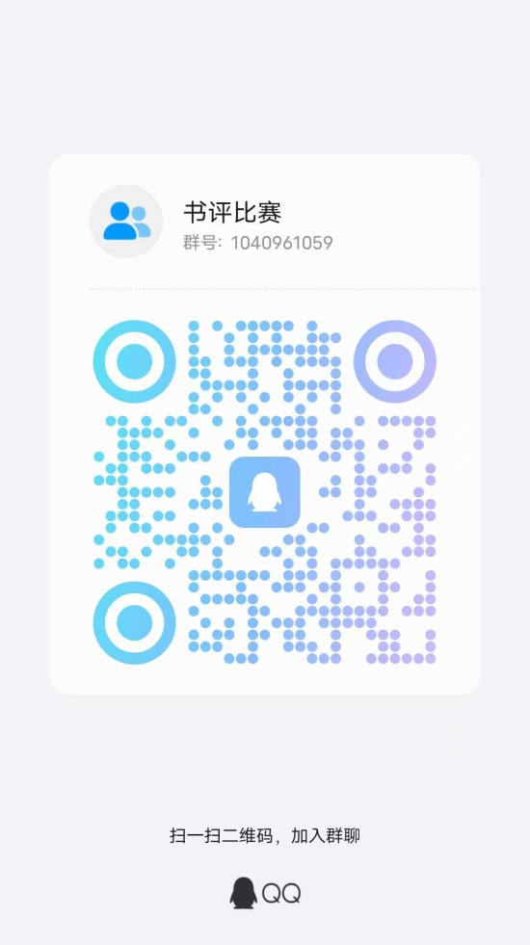

1. **其他**

      本次活动最终解释权归福建省高等学校图书情报工作委员会和福建省高校数字图书馆。

      扫码可在线阅读“书香校园”立体阅读暨第八届福建省大学生书评大赛活动推荐阅读书目。



**扫一扫进入阅读**